**【14801　整批轉帳扣繳約定】**

**壹、交易介紹**

|  |  |
| --- | --- |
| 原交易代號 | 原交易名稱 |
| TI4001 | 整批轉帳約定登錄 |
| TI4002 | 整批轉帳約定變更 |
| TI4003 | 整批轉帳授權核印 |
| TI8002 | 整批轉帳約定變更 |
| TI8003 | 整批轉帳授權核印作業 |

‧整合原交易如上。

‧提供整批轉帳代繳、恢復、終止、變更轉帳帳號的約定。

**貳、執行路徑**

約定事項申請→整批扣繳約定→整批轉帳扣繳約定

**參、操作及業務規則說明**

**一、作業類別：1-申請轉帳代繳**

請輸入「代扣繳類別」、「帳號」及「委扣繳者統編」，系統自動查詢戶名並跳出印鑑核對系統，且會根據扣繳類別代號判斷是否需自行輸入「用戶號碼」，在確認資料皆無誤後，點擊【執行】鈕即完成申請作業並列印短單。

|  |  |  |  |
| --- | --- | --- | --- |
| 欄位  扣繳類別 | 戶名 | 委扣繳者統編 | 用戶號碼 |
| ＞500 | 系統帶入 | 自行輸入 | 自行輸入 |
| ＜500 | 系統帶入 | 自行輸入 | 系統帶入 |

情境1：扣繳類別＜500，系統會自動將帳號帶入用戶號碼。

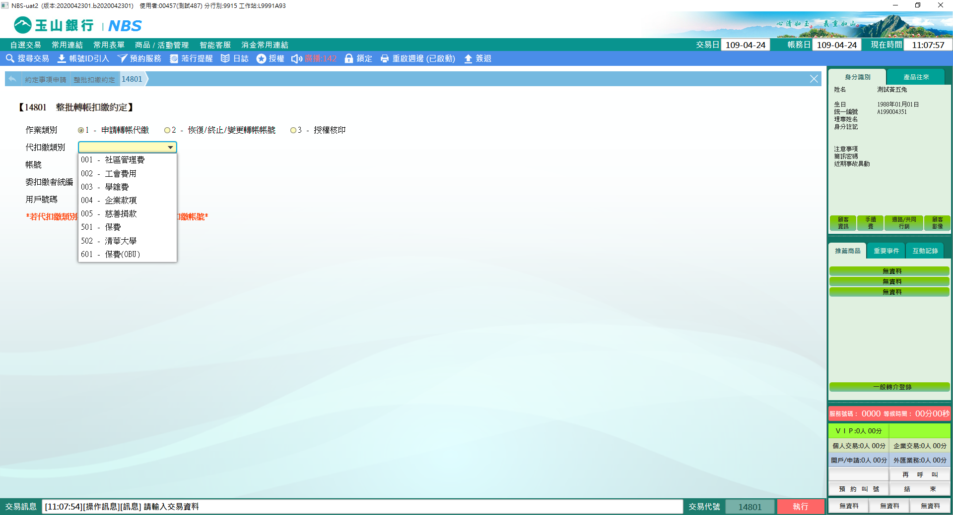 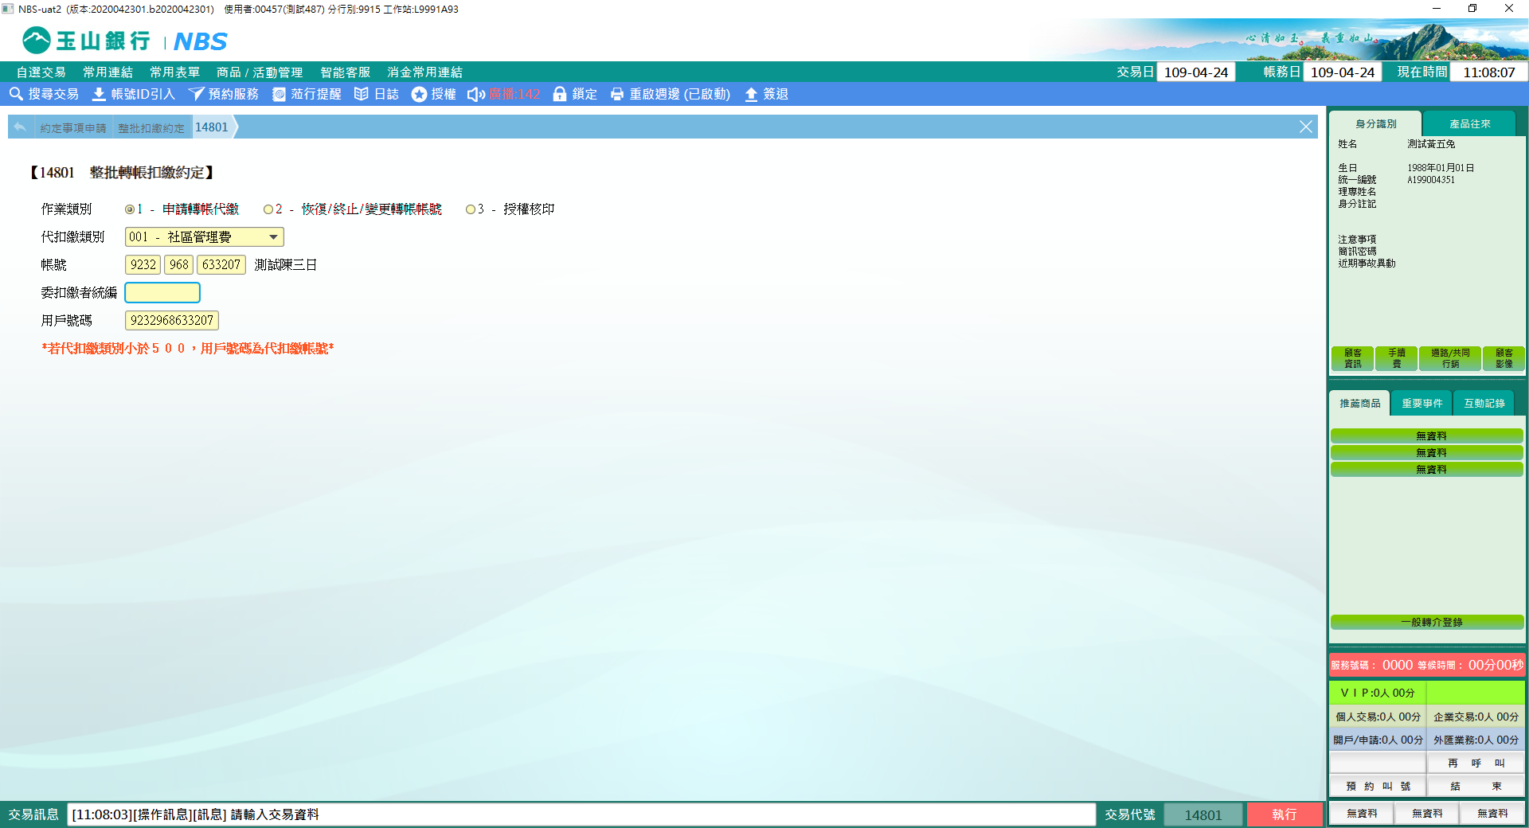 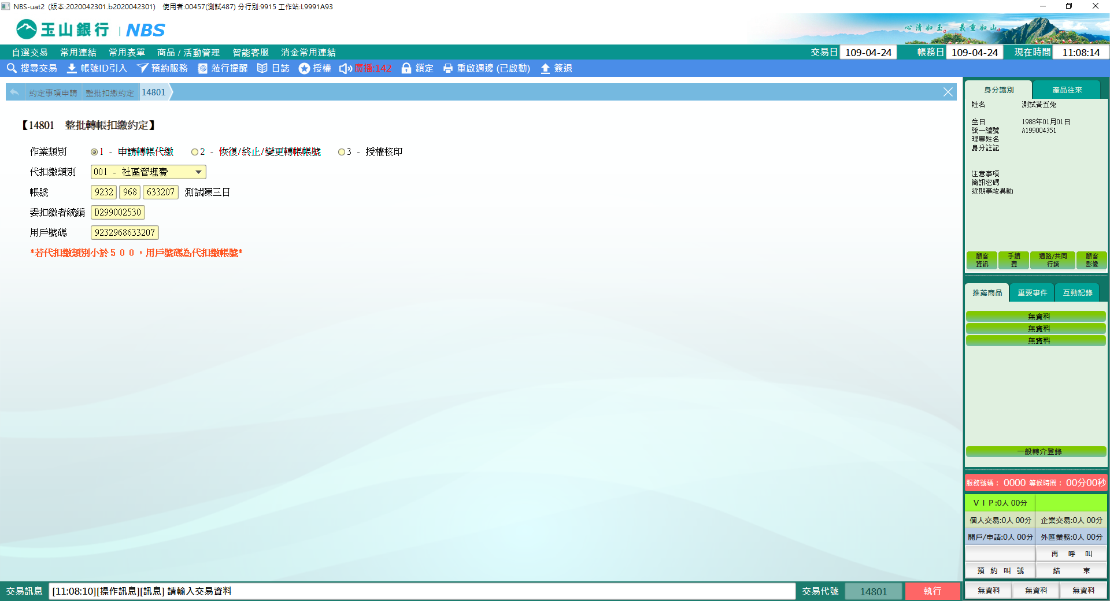

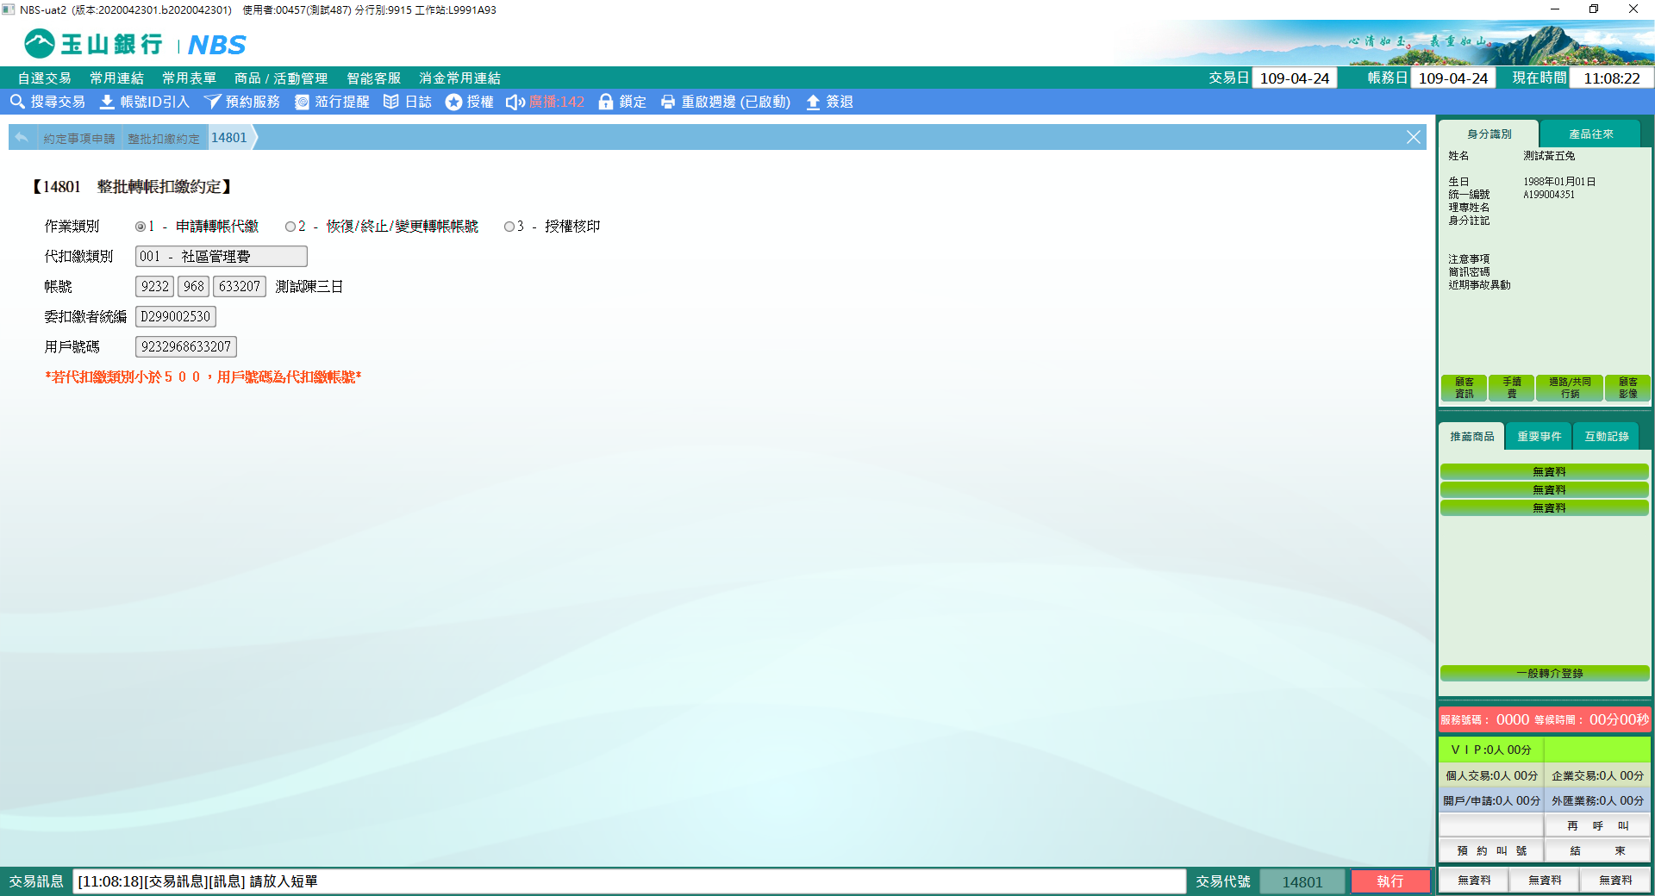

情境2：當代扣繳類別＞500，需自行輸入委扣繳者統編及用戶號碼。

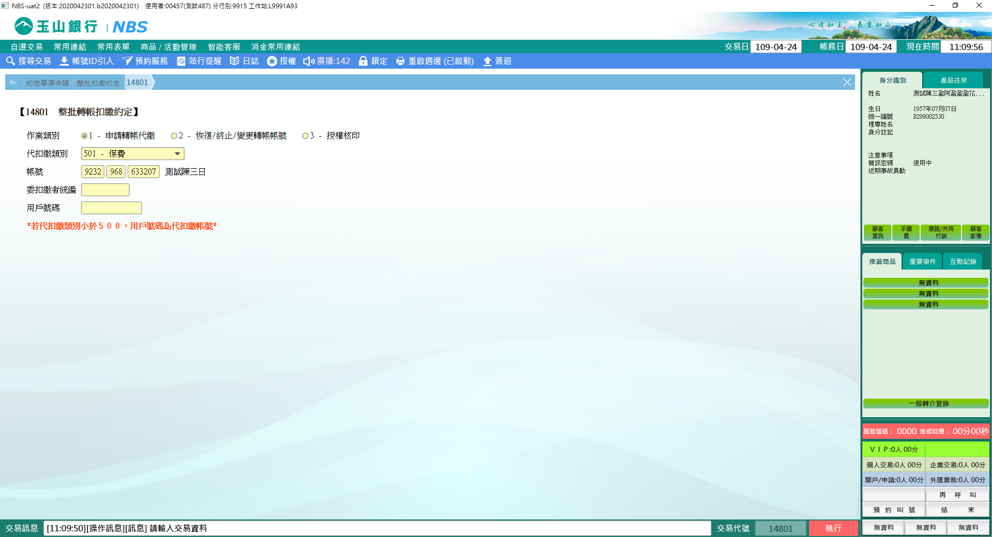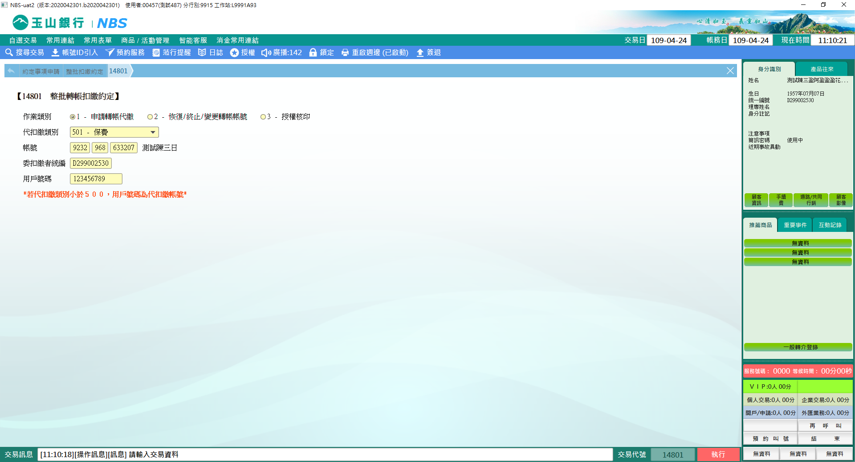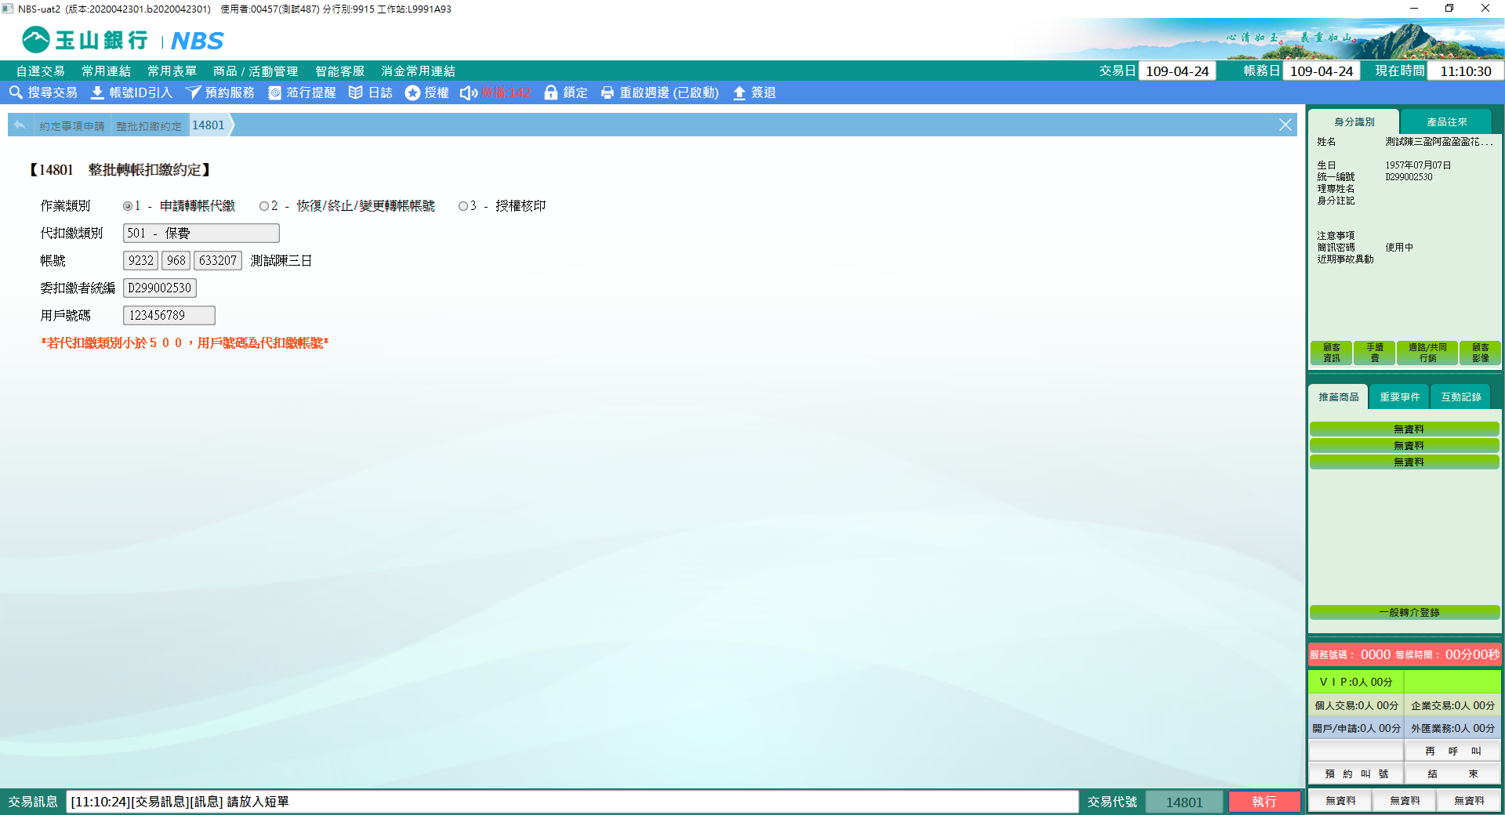

**二、作業類別：2-恢復/終止/變更轉帳帳號**

選擇「代扣繳類別」，輸入「委扣繳者統編」＋「用戶編號」或是「代扣繳帳號」並點擊【查詢】鈕（輸入代扣繳帳號會自動帶出印鑑核對系統）。點選表格內欲變更的筆次後，會自動將資料引入「變更前約定狀態」及「變更前代扣繳帳號」，請選擇「變更後約定狀態」，若為登錄/變更，須輸入「變更後代扣繳帳號」，系統會自動發查戶名並帶出印鑑核對系統，核印後點擊【執行】鈕，即完成交易並列印短單。

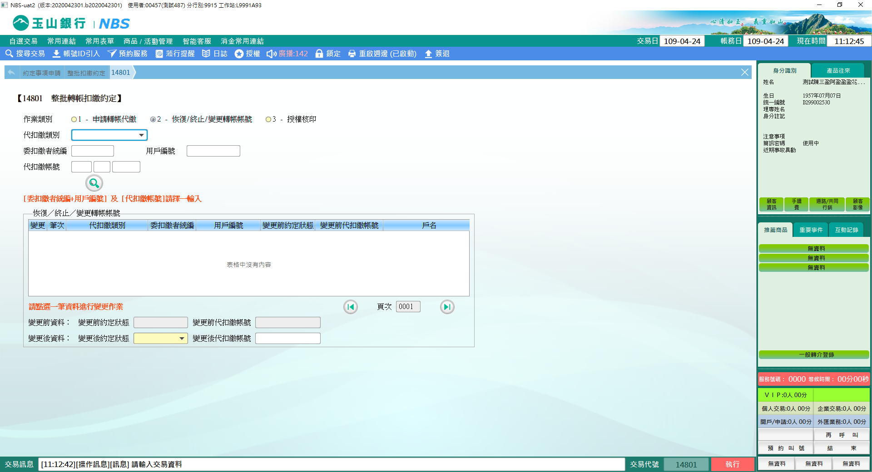 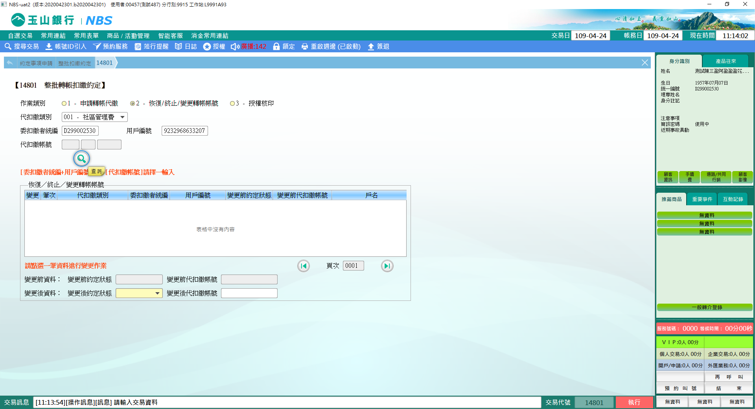 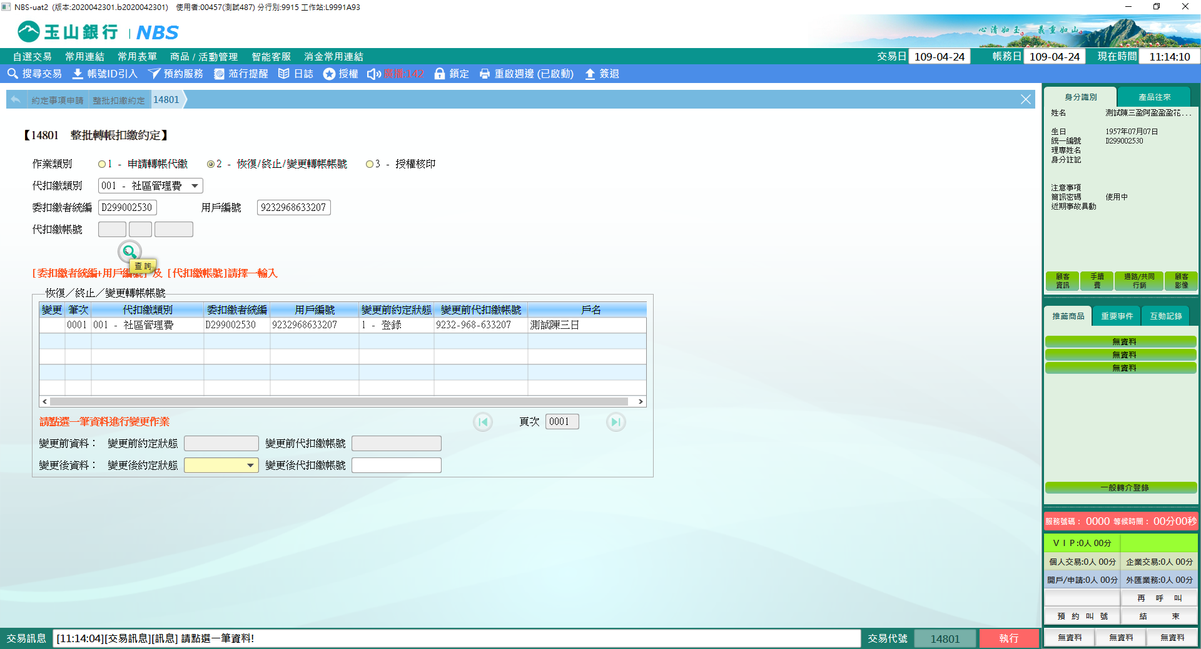 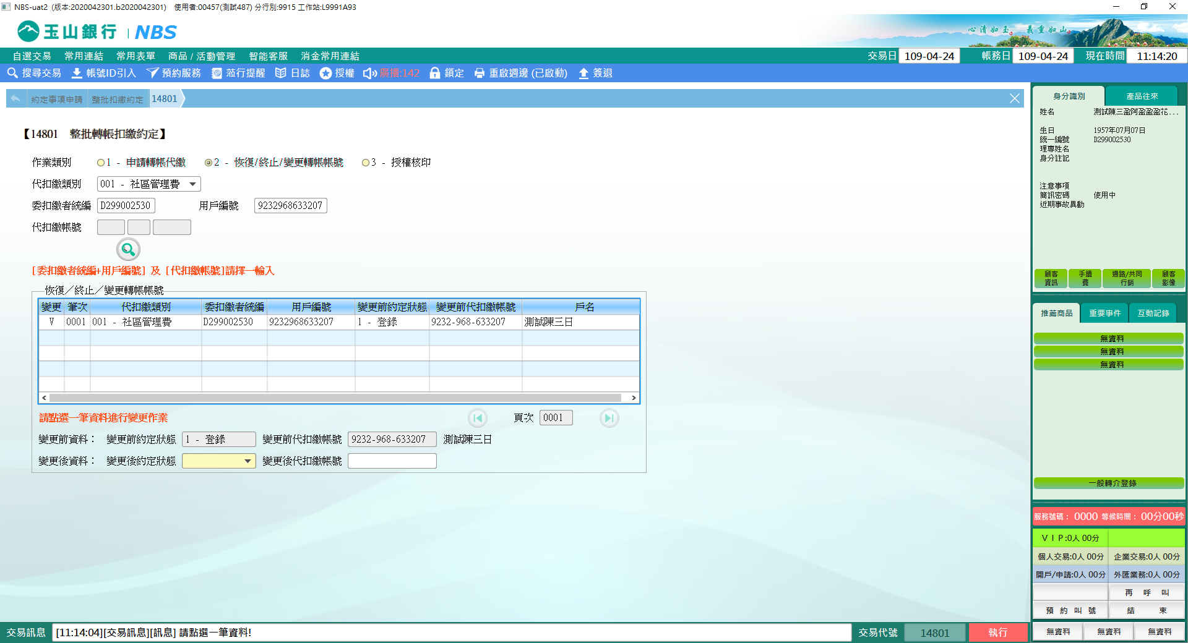 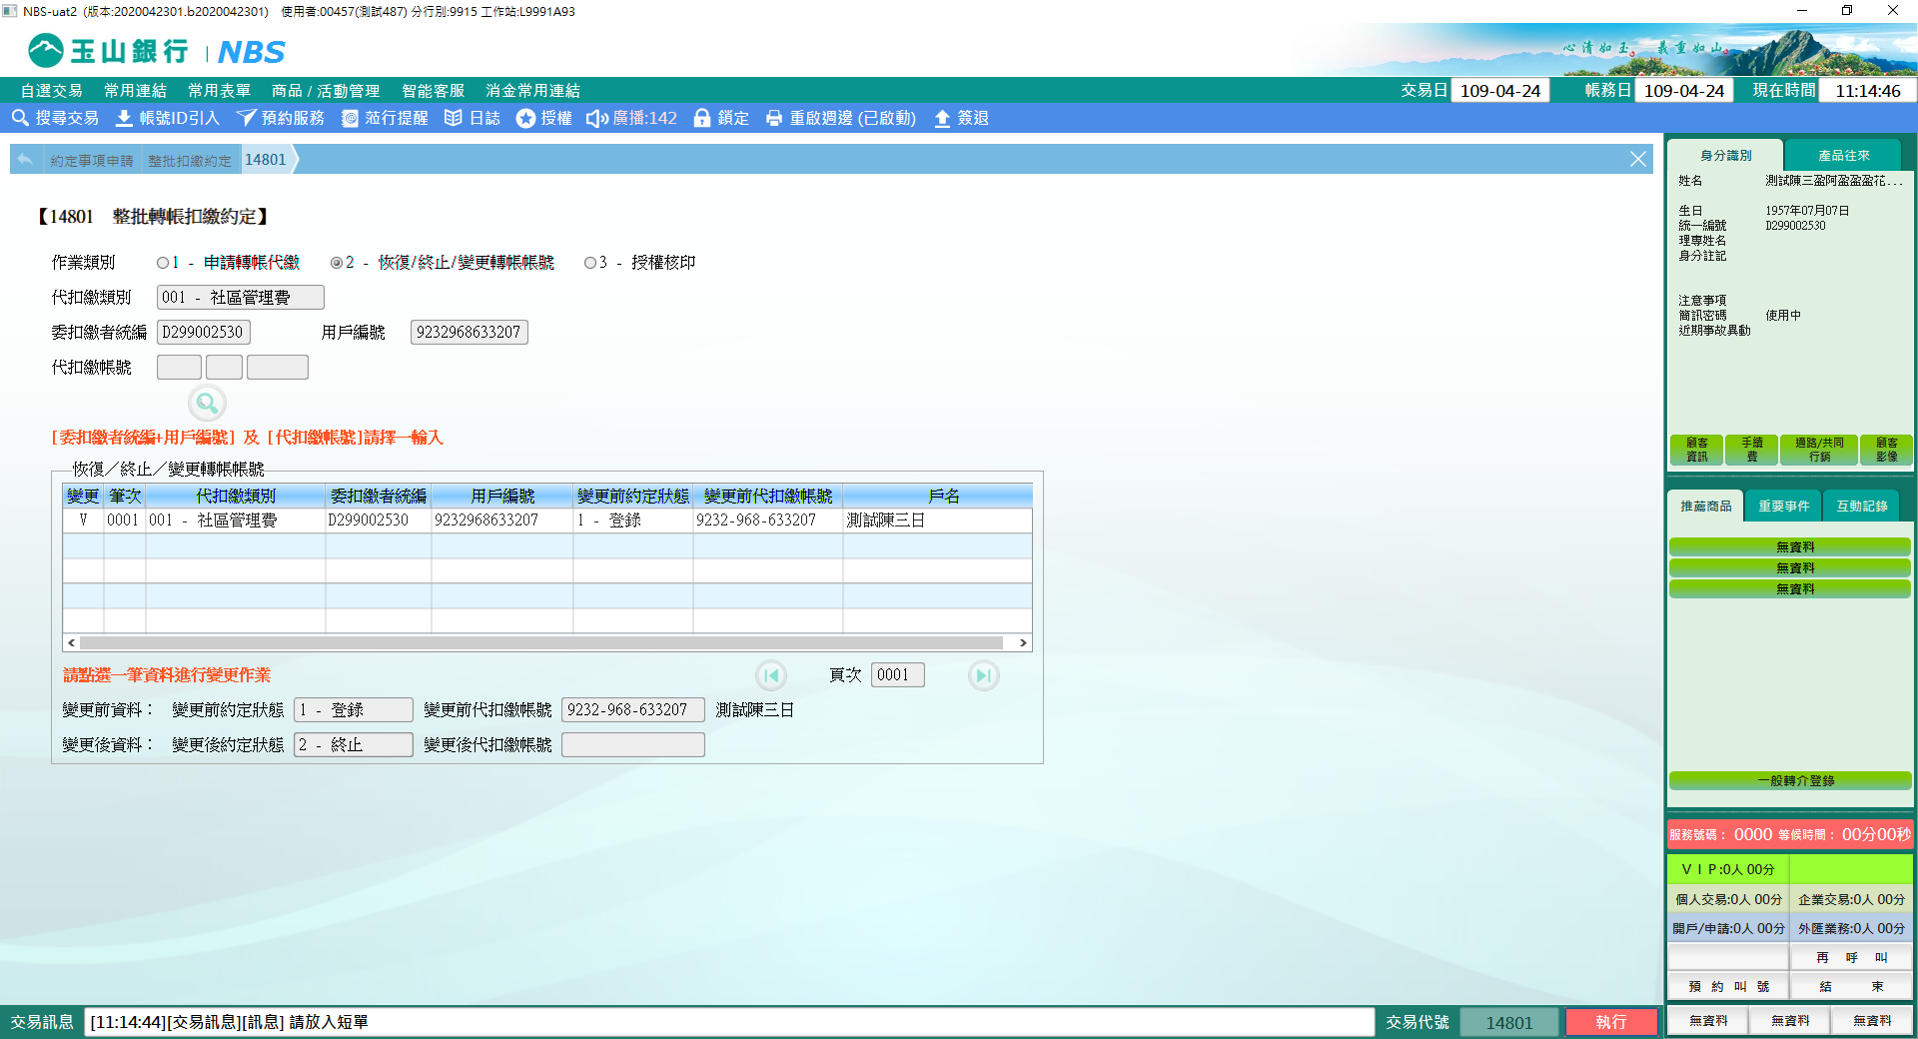

**三、作業類別：3-授權核印**

此類別限集中作業部使用。請輸入「委扣繳者統編」、「代扣繳帳號」及選擇「作業類別」1-尚未核印，在輸入代扣繳帳號時系統自動發查戶名及統編，並帶出印鑑比對系統，點擊【查詢】鈕即可在「授權核印」表格內取得尚未核印的資料，請在「回覆訊息」雙擊選擇核印結果，點擊【執行】鈕即完成交易並列印短單。

回覆訊息有：

1. 成功新增或取消授權扣款
2. 印鑑不符
3. 無此帳號
4. 委繳戶統一編號不符
5. 已核印成功在案
6. 原交易不存在
7. 電子資料與授權書內容不符
8. 帳戶已結清
9. 印鑑不清
10. 其他
    1. 未收到授權書
    2. 用戶號碼錯誤
    3. 靜止戶
    4. 未收到聲明書
    5. 授權書資料不全
    6. 警示戶
    7. 本帳戶不適用授權扣繳
    8. 已於他行授權扣款
    9. 該用戶已死亡
    10. 幣別錯誤
    11. 扣款限額幣別錯誤

Z- 未交易或匯入失敗資料

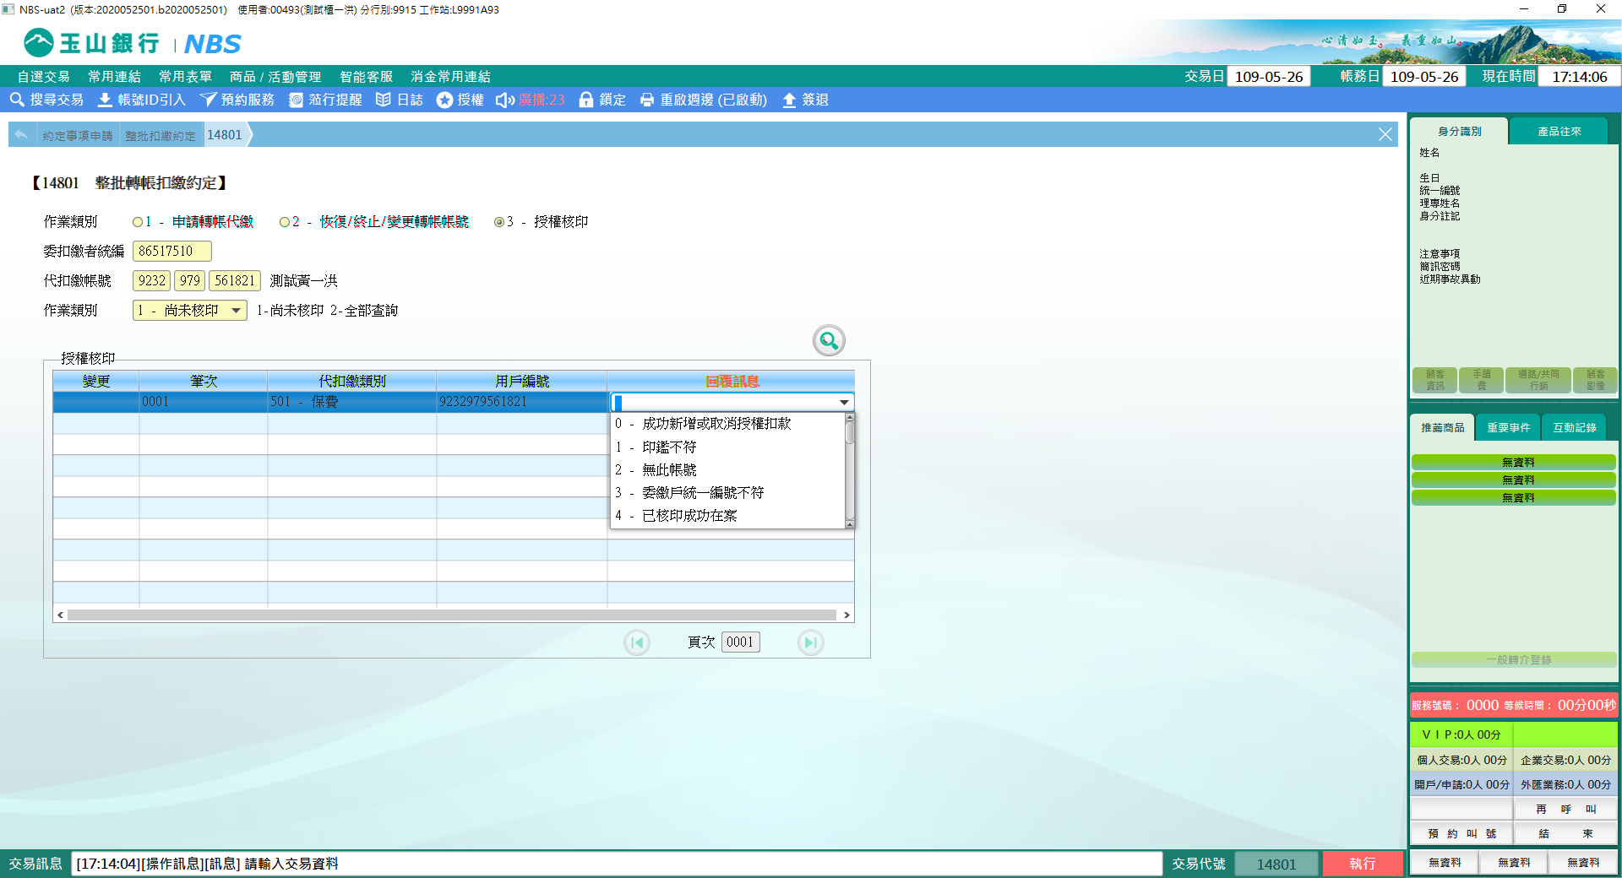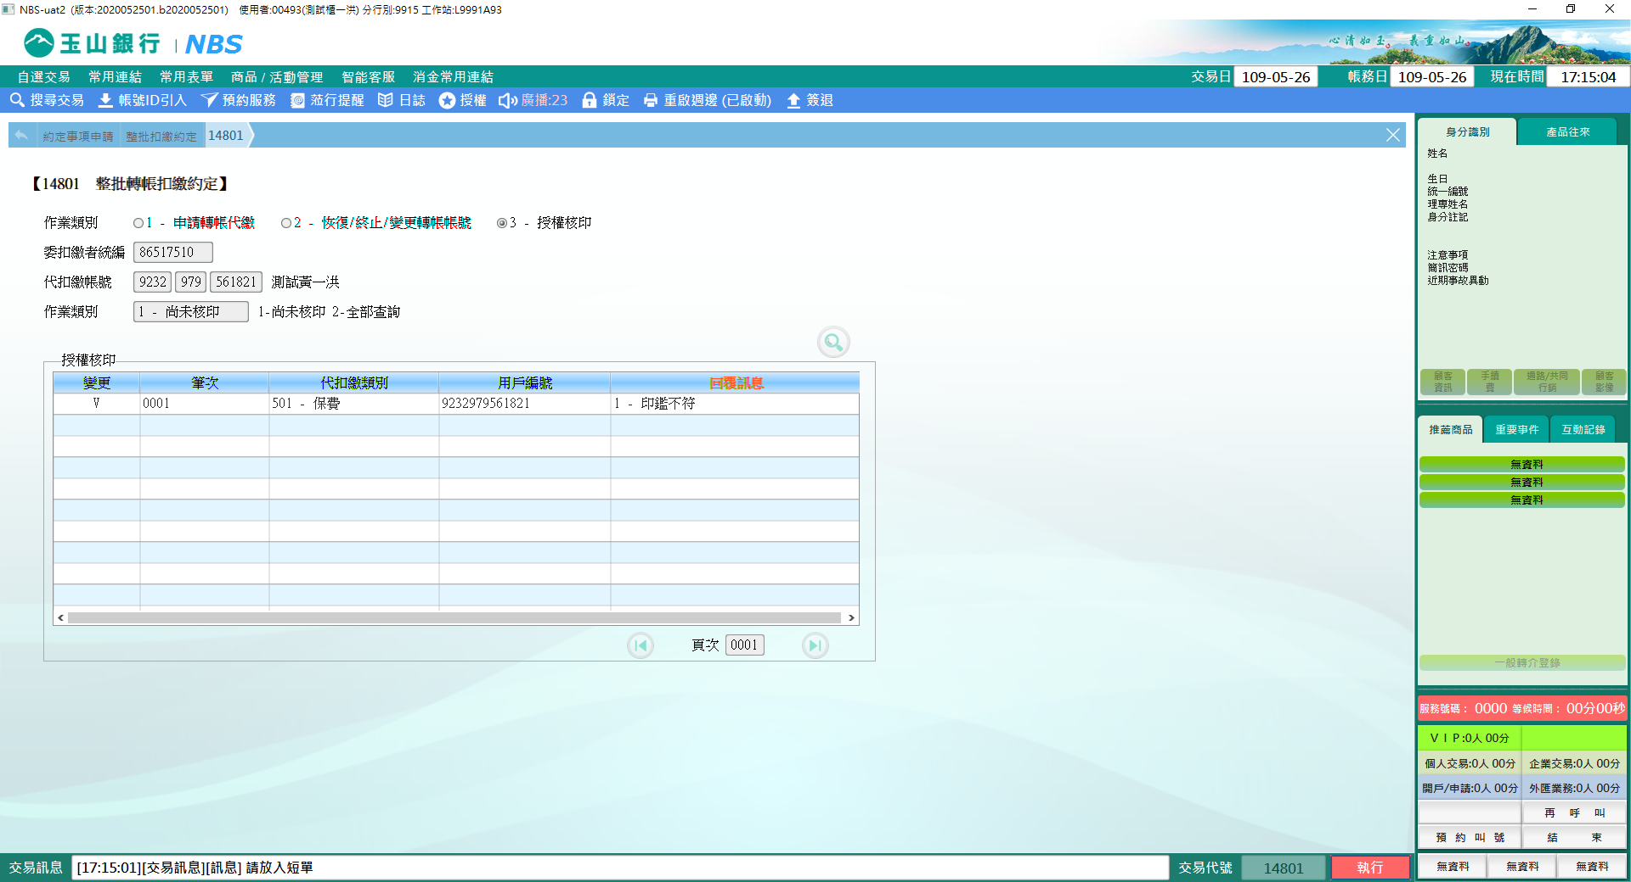

※如選擇「作業類別」2-全部查詢，僅可查詢到符合委扣繳者統編及帳號的相關資訊而無法做修改。

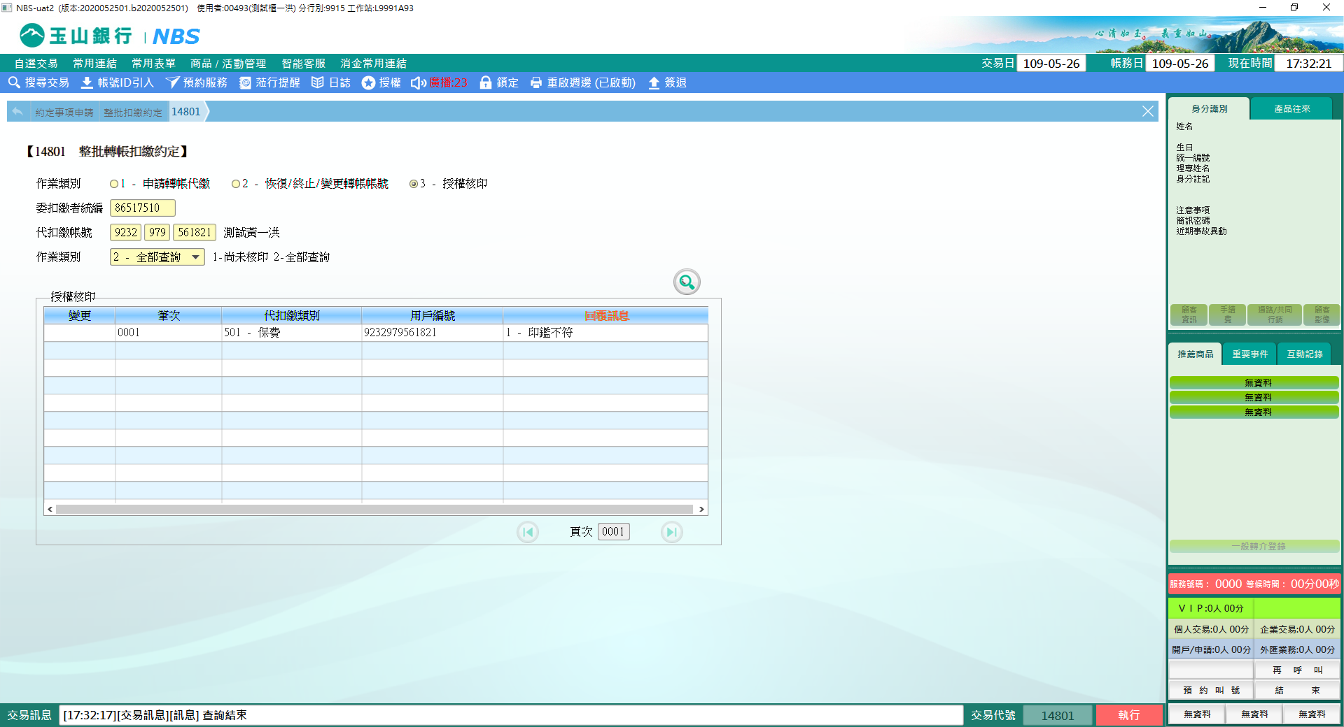

**肆、權限限制**

　　無。